
数据结构课程设计项目文档
三、N皇后问题

同济大学 软件学院 2015级4班
1552746 崔鹤洁

目录

一、 使用说明 2
1. 操作说明 2
1) 按照提示设置N*N棋盘的N值 2
2) 输出所有解决方案的摆法及总方案数 2
2. 注意事项 3
二、 概述 4
1. 程序设计目的 4
2. 算法思路 4
3. 数据结构 4
4. 文件目录 5
三、函数接口 5
四、 心得体会 5

一、使用说明

1.操作说明：
1）按照提示设置N*N棋盘的N值：
国际象棋棋盘为N*N的方盘，本项目输出的是N*N棋盘上 N个皇后不在同一行、同一列或者同一对角线上的摆法。进入系统，按照系统提示，首先设置N的值
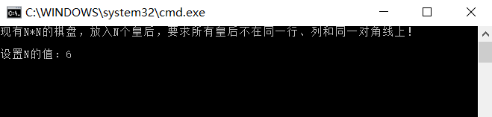

2）输出所有解决方案的摆法及总方案数：
回车后，系统会输出在寻找过程中，使得标记发生改变的新地图，并且在最下方给出迷宫路径：（其中显示X的位置摆放皇后，显示0的地方为棋盘其他位置）
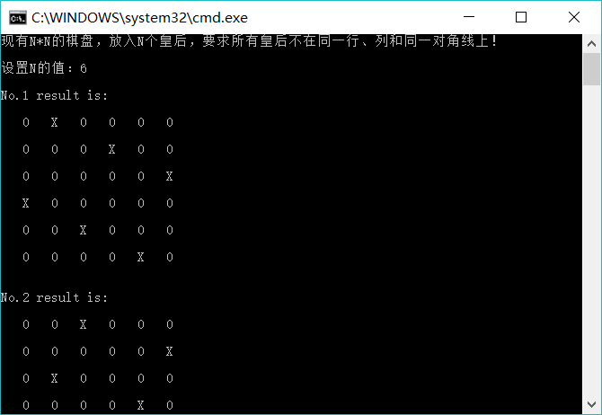

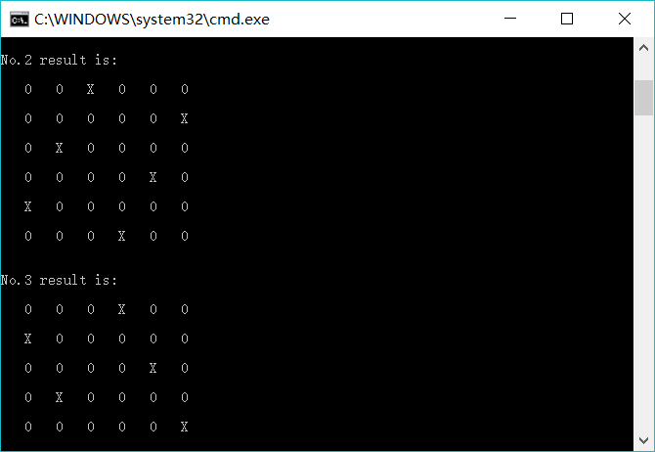

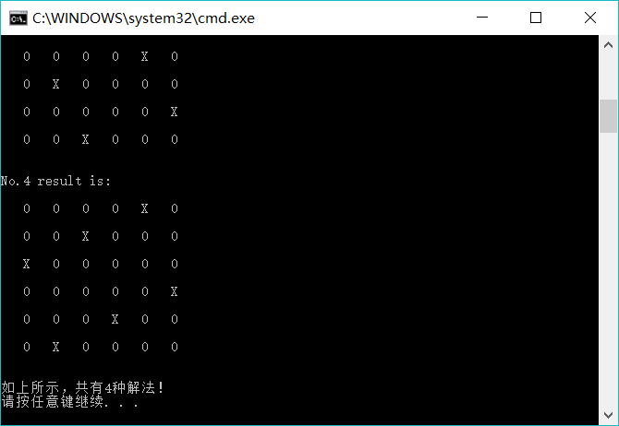

2.注意事项：
1） 输入的N必须为正整数，否则不合法，不能构成棋盘。
2） 显示X的位置摆放的是皇后。
3） 按照国际象棋标准，棋盘必须为方盘，即只需在开始设置N值（棋盘维数）即可。

二、概述

1.程序设计目的：
1）学习和使用简单的算法——回溯法。解决回溯算法的经典问题：八皇后问题，并扩展到N皇后。
2）使用递归方法解决八皇后问题，深入理解递归思想。

2.算法思路：
为了训练更多的知识点，本题使用递归算法实现。
在递归过程中使用到了一个队列。在用户输入N的值以后，从第一行开始，进入摆放N皇后的递归函数Place Queen (int row)：先让第0列入队列，之后进入检验当前位置是否合法的Judge函数,即将当前列数与存储在队列中column[]的所有列数一一对比，如果满足和其中的任意一者在同一列或者同一对角线，判断方法为(deq[top - 1] == deq[i])（在同一列） || (abs(deq[top - 1] - deq[i])) == (top - 1 - i)（同一对角线）则返回False；否则返回true。
在合法性的前提下，如果还没到第N个皇后，则递归调用PlaceQueen函数移动到下一行拜访下一个皇后；否则解数加一，并打印出该种解决方案下摆放皇后位置的棋盘。在当前摆放位置不合法时，该列数出队列，并对下一列进行尝试，直到穷尽第0到N-1列。
当运行了N次PlaceQueen函数后，所有皇后的摆放方案已找出，最后输出N皇后问题摆放方案的总数。

3.数据结构：
三个全局变量，递归算法中使用到的deque,方案数ansNum和皇后个数n。使用递归算法实现，包含三个主要函数PlaceQueen(int row)，Judge()和Output()。在主函数中直接调用递归算法。

4.文件目录：
4_1552746_cuihejie.cpp (主程序)
4_1552746_cuihejie.exe (程序可执行文件)
4_1552746_cuihejie.doc (项目文档)

三、函数接口

 | Name | Description | Parameters | Return Value
INCLUDEPICTURE "mk:@MSITStore:C:\\Users\\kanxuan\\Desktop\\ConsoleApplication2.chm::/html/../icons/pubmethod.gif" \* MERGEFORMAT | PlaceQueen() | 摆放N皇后的递归函数 | int row | void
INCLUDEPICTURE "mk:@MSITStore:C:\\Users\\kanxuan\\Desktop\\ConsoleApplication2.chm::/html/../icons/pubmethod.gif" \* MERGEFORMAT | Judge() | 判断该摆放位置是否在同一行，同一列或者同一对角线 | 无 | bool
INCLUDEPICTURE "mk:@MSITStore:C:\\Users\\kanxuan\\Desktop\\ConsoleApplication2.chm::/html/../icons/pubmethod.gif" \* MERGEFORMAT | Output() | 输出摆放好皇后的棋盘 | 无 | void
INCLUDEPICTURE "mk:@MSITStore:C:\\Users\\kanxuan\\Desktop\\ConsoleApplication2.chm::/html/../icons/pubmethod.gif" \* MERGEFORMAT | main() | 主函数，递归调用PlaceQueen()函数查找方案 | 无 | Int

四、心得体会
这一道题的核心在于遍历所有的情况，虽然直接去想感觉十分复杂，但是使用递归和回溯算法，让计算机像人脑一样遍历，实现起来并不困难。
其实这道题自己本来已经用非递归加栈的方法写好了，有了上一个迷宫问题的自定义栈和使用回溯算法的基础，本题用栈的实现起来觉得容易和顺畅多了。但是为了训练不同的思想方法，我又重新写了递归算法，删除了之前非递归加栈的部分。整个算法的核心部分就是递归调用的函数PlaceQueen（）。我的想法是穷尽0到n-1列，从第0列开始依次加入队列，首先判断该位置拜访皇后是否合法，如果合法且未到第n个皇后，则递归调用，摆放下一个皇后，直到摆放好n个皇后之后，方案数加一并打印该方案；否则将该列从队列中取出，进入到下一列。感觉这个递归算法思考起来还是不困难的。
不过写程序的时候出了非常低级的错误，在判断是否处于同一行，同一列，同一对角线上的时候，“==”号因为失手打成了“=”，加断点找了一会儿才发现居然是这样低级的错误，看来还是要经常练习，不然那些超级低级错误偶尔也会猝不及防的再次出现。

